Реестр региональных брендов, полностью соответствующих требованиям АСИ

№ п/п | Наименование организации | Наименование бренда | Вид производства | Уровень (федеральный, региональный) | Наличие официальной регистрации бренда (товарного знака, логотипа, НМПТ и тп) | Контактная информация | ИНН/  ОГРН | Фото изделий (2-3)
 | Арбор Нова, ООО | Arbor Nova | (31.0)  Производство мебели |  | есть | +7 (812) 244 80 88  доб. 901, 902 |  | 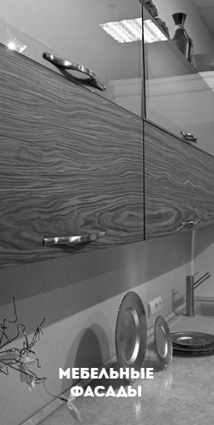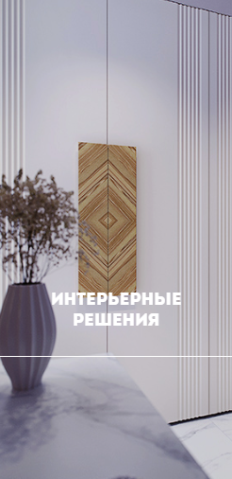
 | Аэлита, АО | «Круглыши выбирают малыши» | (32.40)  Производство игр и игрушек |  | номер регистрации 478593 | industry@aelita-plast.ruМоб. 8-901-304-81-69 | 4712000720 | 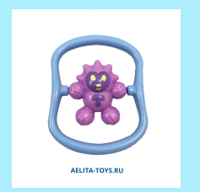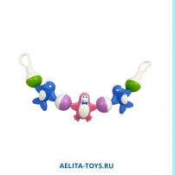
 | Мебельная Мелодия, ООО | «ДУЭТ кухни создающие уют» | (31.02)  Производство кухонной мебели |  | 762132 | 8 (812) 425 30 35  8 (800) 500 03 22  proekt@kuhniduet.ru | 4703146924 | 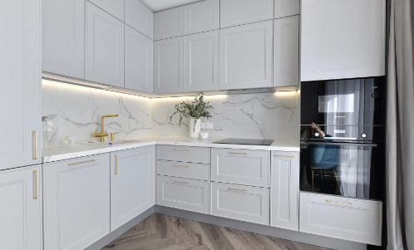
 | Адвентер, ООО | «Адвентер» | (31.01)Производство мебели для офисов и предприятий торговли |  | 840789 | 8 (800) 550 13 14  email: info@adventer.su | 4704097388 | 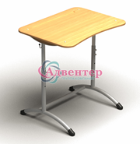
 | Артхим, ООО | «Артхим» «Полилат» | (20.1)Производство основных химических веществ, удобрений и азотных соединений, пластмасс и синтетического каучука в первичных формах |  | 646742  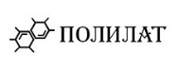  804588 | 8 (81375) 7-61-10  Email: ofis@artchem.ru | 4707035252 | 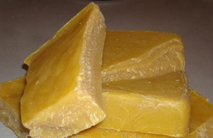
 | ООО "РОСТХЛЕБПРОДТОРГ" | «Кузьмоловский хлеб» | Хлебобулочные изделия | региональный | Да | 89506629052  Светлана Сергеевна | 4703037114  1024700565240 | 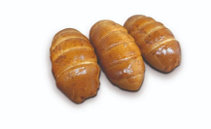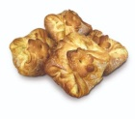
 | ООО "Аперо" | Сырное ателье «Менестрель» | Молочная продукция, сыры | региональный | Да | 89147299404  Юлия |  | 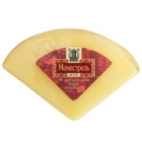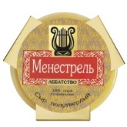
 | ООО "Живые соки" | Живые соки | Соки | региональный |  | Юлия Некрасова +7 904 637 13 19 | 4710028907 | 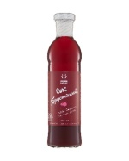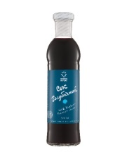
 | ИП Геннадьева | NEVO_LADOGA | Керамика | региональный | есть | 89219517310 | 780151831705
 | ООО «НПО НОРД Инвест» | LEDNIK | светильники | региональный |  | romanov@okbpark.ru | 4715027054 | 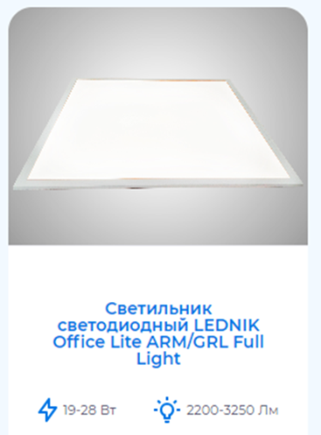
 | ИП Домбровская Т.А. | Патриотка | Кокошники | региональный |  | 89112211788 patriotka.rf@mail.ru | 343655928350 | 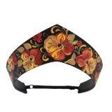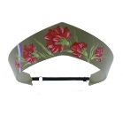
 | "ПНХП"Свирское Кружево", ООО | «Свирское кружево» | (32.99.8)  Производство изделий народных художественных промыслов |  | «Свирское кружево» номер регистрации 683437 | +7 921 380 84 41 | 4709007483 | 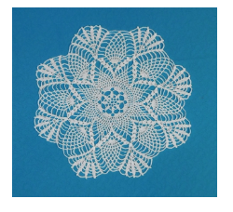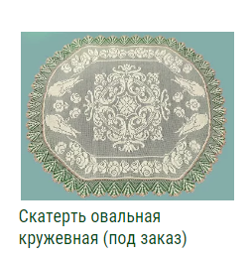
 | Кондитерская Фабрика "Финтур", ООО | «Финтур» | (10.82.2)Производство шоколада и сахаристых кондитерских изделий |  | номер регистрации 720073 | 89112137534 | 4706019593 | 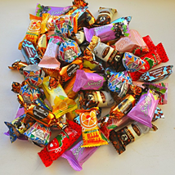
 | Невский Завод Напитков | «Вартемяжская» | (11.07)Производство безалкогольных напитков; |  | номер регистрации (14629) | zakaz@water-life.ruzakaz@water-life.ru +7 (812) 642-65-55, +7 (812) 385-74-44 | 4703145783 | 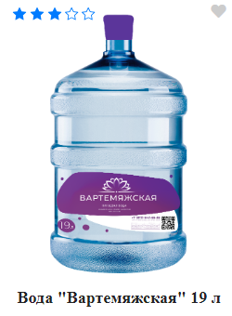
 | ООО «Пельгорское-М» | «Моррис Грин» | (20.15)Производство удобрений и азотных соединений |  | 337044 | +7 (81361) 68 216  факс  +7 (81361) 68 238  e-mail  info@pelgorskoe.ru | 4716014139
 | Тосненский Комбикормовый Завод, ЗАО, ЗАО | Тосненский Комбикормовый Завод | (10.91.1)Производство готовых кормов (смешанных и несмешанных), кроме муки и гранул из люцерны, для животных, содержащихся на фермах |  | 549525 | info@tkkz.ru  Тел.: +7 (812) 92-92-398 | 4716003024 | 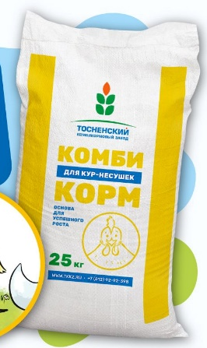
 | Вереск, ООО | «Вереск» | (10.72) Производство сухарей, печенья и прочих сухарных хлебобулочных изделий, производство мучных кондитерских изделий, тортов, пирожных, пирогов и бисквитов, предназначенных для длительного хранения |  | 323691 | тел. +7 905 514 99 32  office@veresk-vafli.ru | 7802094736 | 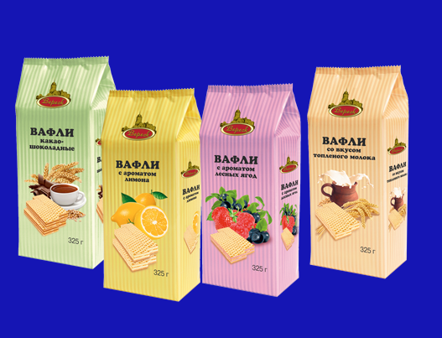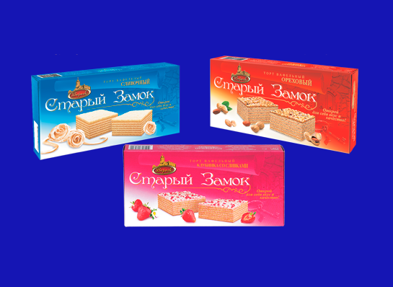
 | Всеволожский Крановый Завод, ООО | «Веркер» | (28.22)Производство подъемно-транспортного оборудования |  | 376410 | +7 (812) 346-54-54  buh01@werker.ru | 4703097593 | 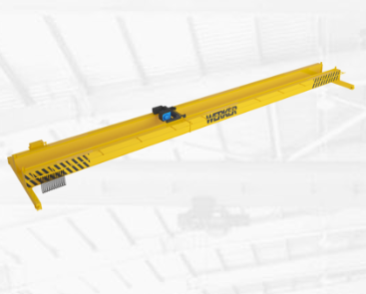  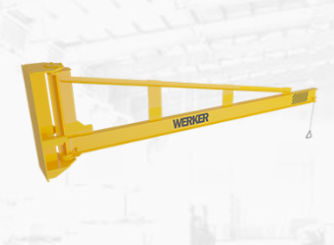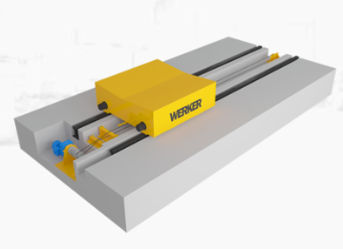
 | Пурпур, ООО | «Пурпур» | (10.82)Производство какао, шоколада и сахаристых кондитерских изделий |  | 948700 | +7 (812) 911-59-36  9115936@mail.ru | 7807112467 | 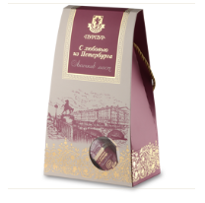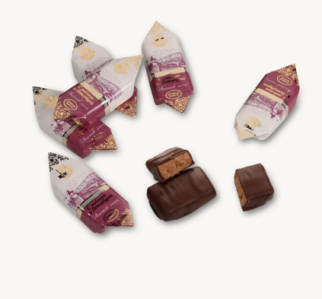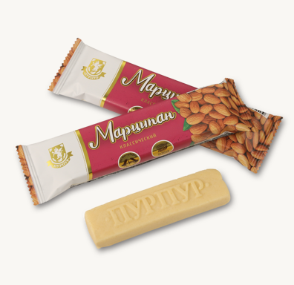
 | Форель на Свири, ООО | «форель на свири» | (03.2)  Рыбоводство |  | 741468 | +7 (921) 9136460 | 7814485766 | 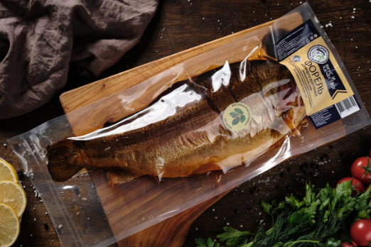  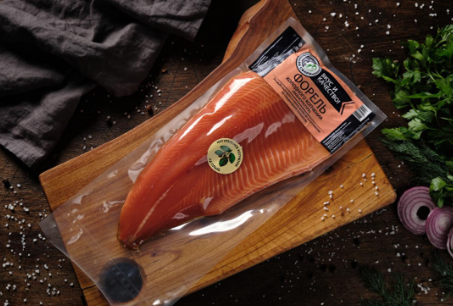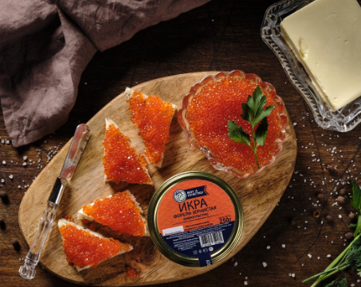
 | Молочная культура, ООО | «MK|Chef line | (10.51)  Производство молока (кроме сырого) и молочной продукции |  | 671354 | Тел: +7 (812) 385 74 17 | 7813409970 | 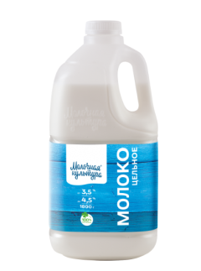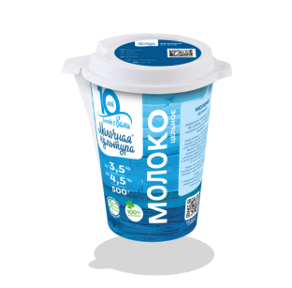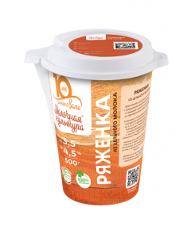
 | ООО «МПК Потанино» | «МПК Потанино» | (10.13)  Производство продукции из мяса убойных животных и мяса птицы |  | 940470 | +7 931 009-18-01 | 4702019024 | 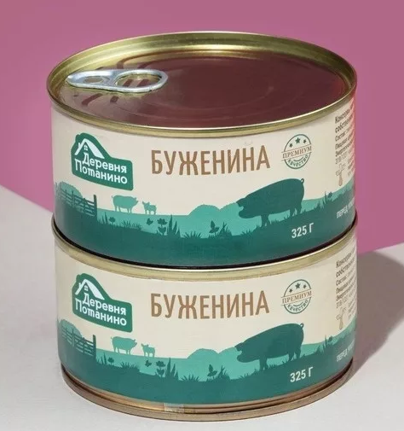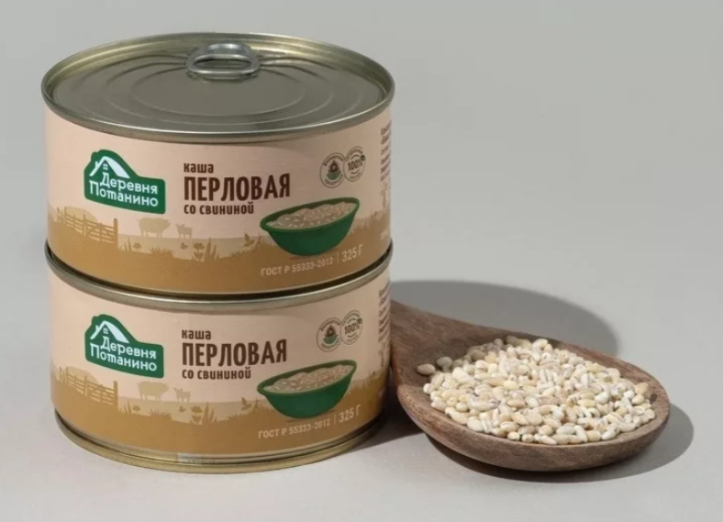
 | ООО «Сясьстройский хлебозавод» | «Ладожские сухари» | (10.72) Производство сухарей, печенья и прочих сухарных хлебобулочных изделий, производство мучных кондитерских изделий, тортов, пирожных, пирогов и бисквитов, предназначенных для длительного хранения |  | 721815  (правообладатель ООО «ГК Поляница» | +7 (81363) 5-32-47  +7 (812) 309-32-20  info@polyanitsa.com | 4702018165
 | Таверна, ООО | «Выборгский крендель» | (10.72)Производство сухарей, печенья и прочих сухарных хлебобулочных изделий, производство мучных кондитерских изделий, тортов, пирожных, пирогов и бисквитов, предназначенных для длительного хранения |  | НМПТ «Выборгский крендель» | +7 965 771-76-43 | 4704094556 | 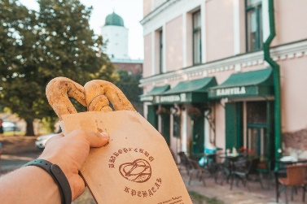
 | Юникс | Ивангородская минога | (03.1)Рыболовство |  | НМПТ «Ивангородская минога» | +79213005827  +79626978597  e-mail:  ctx6@yandex.ru  unixfish@mail.ru | 4721000406 | 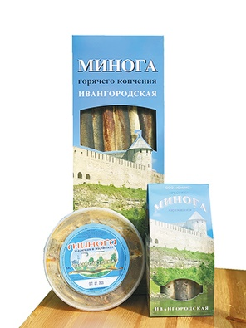
 | ООО «Волховская роспись»» | Волховская роспись | Роспись по дереву | региональный | есть | 89119671717 | 4702020358
 | ИП Гордеева | Захожское кружево | Кружево | региональный | есть | 8-903-093-33-17 | 470800082720
 | ООО Шугозерская роспись | Шугозерская роспись | Роспись по дереву | региональный | есть | 89119671717 | 4702020358

